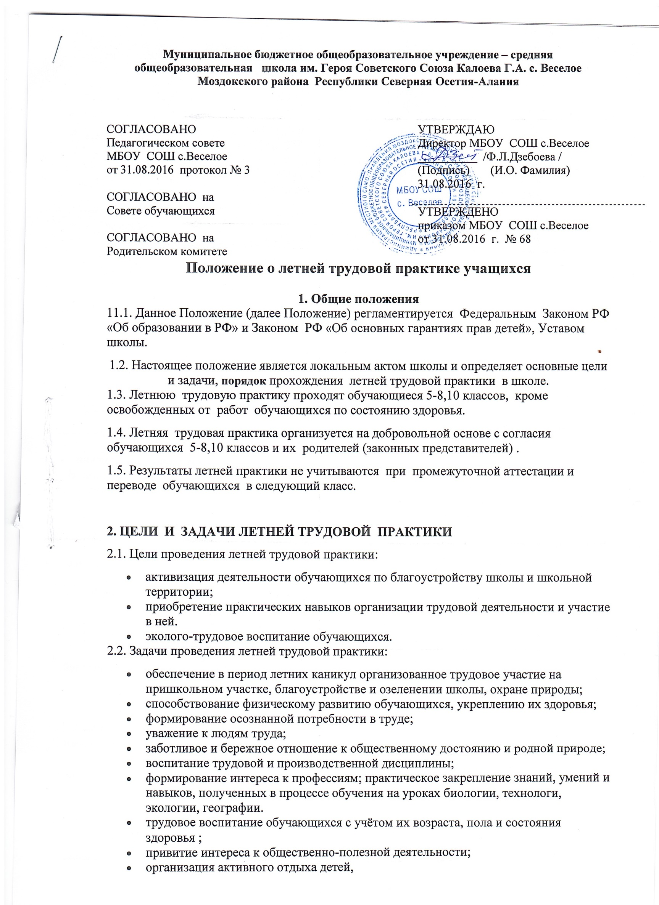

  - Продолжительность летней практики составляет :

-в 5-6 классах - 10 дней; не более 2 часа в день;
-в 7-8 классах - 10 дней; не более 3 часов в день;

-в 10 классах - 10 дней; не более 4 часов в день.
  - Общая продолжительность труда обучающихся в период летних каникул не должна превышать 2 недель у обучающихся 5-8 классов, и 3 недель у обучающихся 10 классов. В целях привлечения к труду большего числа школьников возможно проведение летних практических работ в 2-3 потока.

  - Трудовая практика проводится с 1 июня по 30 августа по утвержденному графику работ.
  - График работ утверждается директором школы, доводится до сведения учащихся, их родителей, учителей-предметников, классных руководителей, задействованных в практике. Время начала работы устанавливается в зависимости от погодных условий.
  - Рациональная организация труда обучающихся в период летних каникул предусматривает ведение учѐта и контроля, оценку труда. Особо отличившиеся в труде обучающиеся поощряются грамотами, подарками.
  - Допускается изменение сроков летней практики, еѐ перенос для выезжающих по путевкам в места отдыха, временно нетрудоспособных, по личным заявлениям родителей.

СОДЕРЖАНИЕ И ФОРМЫ ЛЕТНЕЙ ПРАКТИКИ
  - Деятельность летней практики включает привлечение обучающихся к различным работам для своей школы: к труду на пришкольном участке (уход за цветами, зелеными насаждениями, вскапывание земли), благоустройству школьной территории, ремонту школьной мебели;
    - Формы организации труда различны и зависят от его содержания и объѐма, постоянного или временного характера работы, возраста школьников.
    - Виды и характер выполняемых работ:
      - На пришкольном участке: вскапывание земли, внесение удобрений, посев семян, высадка рассады, полив, прополка, обрезка деревьев, кустарников, формирование грядок, клумб, сбор урожая;
      - Ремонтные работы: ремонт мебели, благоустройство школьного здания;
      - Работа по благоустройству территории школы;
      - Оформительские работы: библиотека, актовый зал, рекреации.

  - В период летних практических работ с обучающимися проводится работа по профессиональной ориентации. В период летних практических работ с обучающимися проводится воспитательная, культурно-массовая, спортивно-оздоровительная работа, а также работа по профессиональной ориентации.

РУКОВОДСТВО ЛЕТНЕЙ ТРУДОВОЙ ПРАКТИКОЙ

  - За организацию летних практических работ обучающихся школы отвечает директор. На него возлагается:
- ответственность за соблюдение трудового законодательства;
- определение содержания труда обучающихся;
- подбор и расстановка кадров руководителей летних практических работ обучающихся;
- организация необходимой материальной базы;
- создание безопасных и здоровых условий труда, а в необходимых случаях и быта обучающихся;
- оказание помощи ученическому самоуправлению в области руководства летними практическими работами обучающихся;
- установление необходимых связей с предприятиями, учреждениями, организациями, общественностью.

  - Приказом директора школы ответственным за организацию и проведение летней практики назначается заместитель директора.
    - Заместитель директора
      - определяет руководителей летней практики, на которых возлагается контроль и ответственность за прохождение обучающихся школы летней трудовой практики;
      - планирует летние практические работы обучающихся, организует обсуждение плана на педагогическом совете школы;
      - руководит формированием трудовых коллективов обучающихся, их подготовкой к участию в летних практических работах;
      - обеспечивает чѐткую организацию и охрану труда обучающихся, воспитательную работу с обучающимися в период летних практических работ.

  - Классные руководители, учителя – предметники в тесном контакте с детской организацией участвуют в подготовке к летним практическим работам – в их планировании, формировании трудовых коллективов, в обучении обучающихся.
  - Непосредственное руководство летними практическими работами осуществляет руководитель трудового коллектива обучающихся. Он назначается приказом директора школы из числа учителей. Руководитель организует труд и быт обучающихся, проводит воспитательную работу, несѐт персональную ответственность за состояние дел в трудовом коллективе. В организации
производственной и воспитательной работы ему оказывает помощь выделенные для этого учителя, работники школы.

ПРАВА И ОБЯЗАННОСТИ РУКОВОДИТЕЛЕЙ ПО ОРГАНИЗАЦИИ И ПРОВЕДЕНИЮ ЛЕТНЕЙ ТРУДОВОЙ ПРАКТИКИ
  - До начала работ руководители летней практики должны провести с обучающимися инструктаж по охране труда и противопожарной безопасности.

  - Ежедневно фиксировать присутствующих (отсутствующих) учащихся.
  - Объем выполненных работ ежедневно заносить в журнал по летней практике.
  - Ответственность за жизнь и безопасность детей во время прохождения практики несет руководитель летней практики, закрепленный приказом директора школы.
  - Классные руководители несут ответственность за учѐт и контроль за прохождением обучающимися летних практических работ.
  - Руководитель трудового коллектива несѐт персональную ответственность за качество и объѐм выполненных работ.

ПРАВА И ОБЯЗАННОСТИ ОБУЧАЮЩИХСЯ ПРИ ПРОХОЖДЕНИИ ПРАКТИКИ
  - Перед началом работ (после прохождения инструктажа) обучающиеся расписываются в журнале по охране труда.

  - В соответствии с заказами и требованиями руководителей летней практики обучающиеся должны аккуратно и в срок выполнять порученную им работу.
  - От отработки летней трудовой практики освобождаются обучающиеся школы по состоянию здоровья на основании заключения врача и при наличии медицинской справки.
  - Трудоустройство обучающихся через центр занятости засчитывается в счет отработки летней трудовой практики.
  - Обучающиеся 9 и 11 классов от отработки летней трудовой практики освобождаются в связи со сдачей государственной итоговой аттестации.
  - Обучающиеся художественного отделения школы искусств, выезжающие на пленэр, освобождаются от летней трудовой практики.
  - Обучающиеся по состоянию здоровья на дому освобождаются от прохождения летней практики.
  - В случае необходимости администрация может предложить школьникам перенести сроки летней трудовой практики на зимние каникулы.
  - Обучающиеся, не прошедшие летнюю практику без уважительной причины, могут быть привлечены к отработке в течение осеннего или весеннего периода учебного года.

ОХРАНА ТРУДА
  - Практика организуется в строгом соответствии с правилами и нормами охраны труда, техники безопасности, санитарии. Запрещается привлечение школьников к работам, противопоказанным их
возрасту, опасным в эпидемиологическом отношении, в ночное время, в праздничные дни, связанным с применением ядохимикатов, а также с подъемом и перемещением тяжестей свыше норм,
установленных для определенной возрастной группы детей.
  - Обучающиеся допускаются к участию в общественно-полезном, производительном труде после обучения безопасным приѐмам труда, проведения с ними инструктажа с регистрацией в журнале установленной формы.

ДЕЛОПРОИЗВОДСТВО
  - При проведении летней трудовой практики обязательно ведение журнала летней практики и журналов вводного инструктажа и инструктажа на рабочем месте.
  - Списки обучающихся с указанием срока работы, утвержденные директором школы.
  - Приказ «О начале летней трудовой практики учащихся».

  - ЖУРНАЛ ПРОХОЖДЕНИЯ ПРАКТИКИ.
- Журнал прохождения практики является основной формой отчетности о прохождении летней практики. Оформляется журнал в общей ученической тетради (в клеточку). На титульном листе указывается дата приѐма нового летнего сезона, принятое оборудование, Ф.И.О. работников на участках и ответственного за практику.
- На первой странице составляется таблица, в которой летняя практика представлена в полном объеме по учащимся. Таблица составляется согласно расписанию практики. В графах таблицы указываются дата, вид работы, отметка о выполнении. Форма заполнения журнала.
Ф.И.  отрабатывающего (по списку класса) | Дата/вид работы |  |  |  |  |  | Зачтено/ не  зачтено
 | 5 июня прополка | 6 июня посадка цветов | 7 июня полив | 8 июня (перенесено  в связи с дожѐм)
Романов Иван + | роспись + | роспись  + | роспись  + | роспись + |  |  | Зачтено 5 дней -  роспись

По окончании каждого 1 сезона, журнал передаѐтся руководителю практики 2 сезона, далее от 2-го к 3-му. По окончании прохождения практики, журнал сдаѐтся зам.директора по УВР.

  - Журнал инструктажей по технике безопасности.

  - Анализ деятельности за период работы.

  - Дневник летней практики обучающегося.

КОНТРОЛЬ
  - Итоги подводятся в первой декаде сентября заместителем директора и доводятся до сведения участников летней трудовой практики на совещании при директоре и линейках.

